2024-2025学年第二学期期末学生评教须知
（请各位同学认真耐心地阅读完评教须知后，再进入系统评教）
评价系统开通时间:6月13日至7月6日
评价对象：本学期任课的所有专兼职（含外聘）教师。
评价范围：本学期在教务系统中开设的所有课程。
评价主体：2023级、2024级全日制在校学生。
评价内容：
了解学生对老师一学期授课的教学态度、教学内容及方式、课堂管理与互动、教书育人、学生收获、总体满意度等多方面的综合评价。针对思政课、体育课、公共基础课、专业课、实训实验课及实习等不同课程类别设置了不同的评价问题。
1）课程分类评价：
思政课评教
题号 | 评价问题 | 选项（分值）
题号 | 评价问题 | 100 | 90 | 80 | 60 | 40
1 | 老师教学认真严谨，关注我们的表现，关心思想成长，耐心指导或答疑解惑。
2 | 老师讲课内容丰富新颖，能与时事、社会热点相联系，能调动我们去学习与思考。
3 | 老师对考勤和课堂行为严格要求，我们的到课率较高，听课及互动环节参与度较高。
4 | 老师言行举止得当且能够形成示范，时常与我们进行思想素质方面的沟通交流。
5 | 通过学习，我的思想修养得到提升，我更加关心国家大事和时事政治。
6 | 对这门课程的满意度评价。

体育课评教
题号 | 评价问题 | 选项（分值）
题号 | 评价问题 | 100 | 90 | 80 | 60 | 40
1 | 老师按时做好器材或场地准备，教学认真严谨，能观察我们的练习情况，并予以指导。
2 | 老师讲解清楚，示范动作规范；运动量适当；对成绩评定的标准明确，评价相对公正。
3 | 老师对考勤和训练过程规范严格要求，我们的到课率和参与度较高。
4 | 老师为人师表，言传身教，培养我们健康生活的意识和自主锻炼的习惯。
5 | 老师的教学与指导对我的帮助较大，我掌握了该项目的基本运动技能和锻炼方法。
6 | 对这门课程的满意度评价。
公共基础课评教
题号 | 评价问题 | 选项（分值）
题号 | 评价问题 | 100 | 90 | 80 | 60 | 40
1 | 老师教学认真严谨，关注我们的表现，关心学习效果，及时解答问题，批阅作业。
2 | 老师讲课生动，注重理论联系实际，案例内容新颖，能调动我们去学习与思考。
3 | 老师对考勤和课堂行为严格要求，我们到课率较高，听课及互动环节参与度较高。
4 | 老师为人师表，言传身教；平时注意与我们交流，将思想教育融合到教学活动中。
5 | 老师教学方法和教学内容对我的学习帮助较大，我在知识和相关能力上均有收获。
6 | 对这门课程的满意度评价。
专业课评教
题号 | 评价问题 | 选项（分值）
题号 | 评价问题 | 100 | 90 | 80 | 60 | 40
1 | 老师教学认真严谨，关注我们的表现，关心学习效果，及时解答问题，批阅作业。
2 | 老师讲课生动，注重理论联系实际，能及时引入新知识，能调动我们去学习与思考。
3 | 老师对考勤和课堂行为严格要求，我们到课率较高，听课及互动环节参与度较高。
4 | 老师为人师表，言传身教；能关注我们的思想动态，将思想教育融合到教学活动中。
5 | 老师教学内容和教学方法对我的学习和发展帮助较大，我在知识和相关能力上均有收获。
6 | 对这门课程的满意度评价。
实训实验课评教
题号 | 评价问题 | 选项（分值）
题号 | 评价问题 | 100 | 90 | 80 | 60 | 40
1 | 老师教学认真严谨，关注我们的表现，关心学习效果，及时解答问题，认真批阅实训（实验）报告。
2 | 老师对实训（实验）过程操作讲解清晰，重视安全教育；成绩评定标准明确，评价相对公正。
3 | 老师对考勤和实训（实验）过程管理规范，我们的到课率和参与度较高。
4 | 老师在实训过程中鼓励和引导我们独立思考、勇于探索，注重对职业素养和工匠精神的教育及培养。
5 | 老师的教学与指导对我的帮助较大，我的实践操作能力有较大提升。
6 | 对这门课程的满意度评价。
实习评教
题号 | 评价问题 | 选项（分值）
题号 | 评价问题 | 100 | 90 | 80 | 60 | 40
1 | 老师做了实习动员且对实习安全提出要求。
2 | 老师能按照专业或就业需要明确地安排实习任务。
3 | 老师帮助联系实习单位或对学生选择的单位提出指导意见
4 | 老师对实习过程进行了经常性的检查和指导。
5 | 老师对实习的成果进行了认真批阅，提出修改意见。
6 | 对实习的满意度评价。
2）其他问题：
题号 | 背景问题 | 等级选项
题号 | 背景问题 | 5星 | 4星 | 3星 | 2星 | 1星
7 | 对我来说，这门课的难易程度
8 | 我对这门课的学习兴趣
9 | 老师对我们的学习要求和考核是否严格
3）评语：
你认为该教师教学的突出优点是什么？你对该课程的教学有何意见和改进建议？（请简要填写在题后的第一个文本框中）

特别提醒：
1.请同学进入“教学综合信息服务平台”（即教务系统），使用学号和密码登录成功后，从“教学评价”下拉菜单选择“学生评价”，按照所列课程依次进行评教。
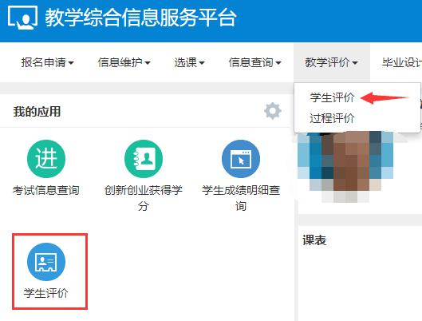

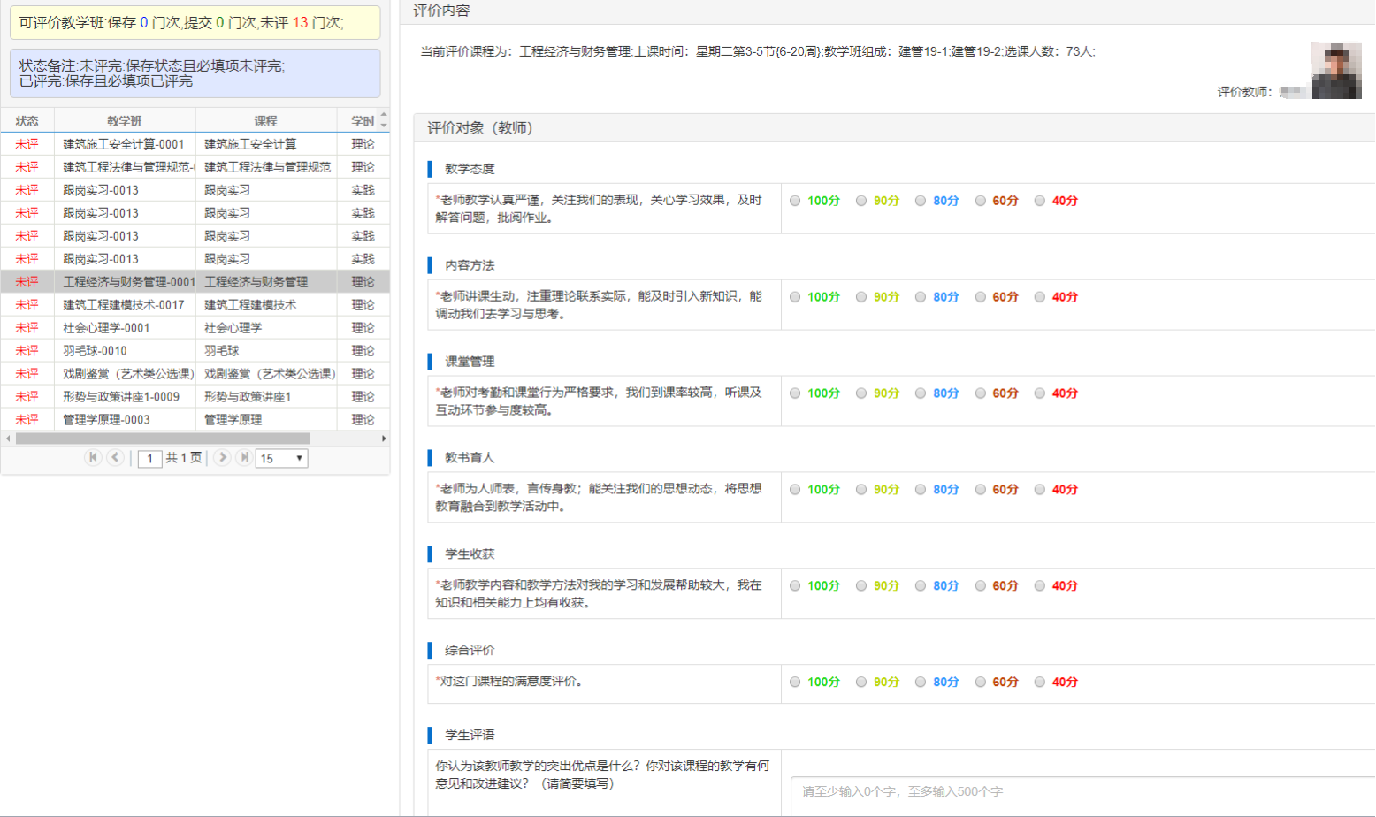
2.请同学认真公正，实事求是地为教师评分。提交评价意见后无法更改。
3.此评价模块支持不同课程单独评价和单独提交，即每评完一门课程后就“提交”一门；对于实际没有授课或临时替他人代课的教师不必提交评价。
4.评教中如有疑问，请咨询教务处高红老师（83996077），也可通过班级的教学信息员集中反馈给高红老师QQ小窗或邮箱。

教务处
2025年6月12日

